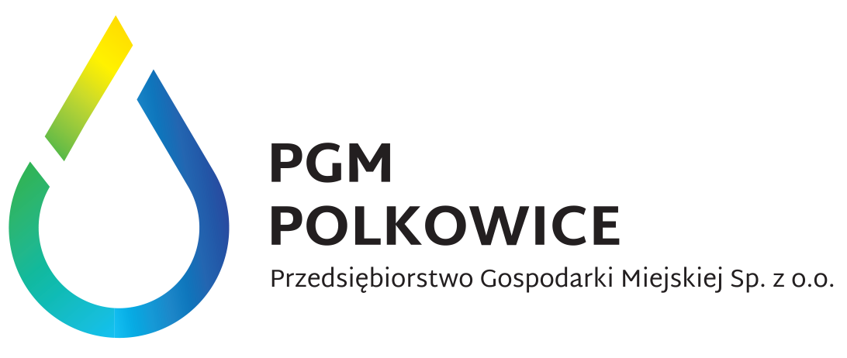
ZLECENIE

z dnia ……………………………………..

Zleceniobiorca:
Przedsiębiorstwo Gospodarki Miejskiej Sp. z o. o.
ul. Dąbrowskiego 2 59-100 Polkowice
NIP 692-000-12-19
REGON 390558659

Składający zlecenie (Zleceniodawca):
Imię i nazwisko/Nazwa firmy:
………………………………………………………………………
………………………………………………………………………
………………………………………………………………………
Adres zamieszkania/Adres firmy:
………………………………………………………………………
………………………………………………………………………
………………………………………………………………………
PESEL/NIP ………………………………………………………..
Telefon kontaktowy: ………………………………………………

Przedmiot zlecenia:

- Wywóz nieczystości płynnych

- Dowóz wody na cele budowlane

- Pobór wody z bazy PGM Sp. z o.o.

Adres posesji, której dotyczy zlecenie:
………………………………………………………………………
………………………………………………………………………
………………………………………………………………………
Częstotliwość wykonywania usługi – jednorazowa / stała *

§ 1
Niniejszym upoważniam Zleceniobiorcę do wystawiania faktury bez podpisu Zleceniodawcy.

§ 2
Wyrażam zgodę na gromadzenie i przetwarzanie danych osobowych przez Zleceniobiorcę dla potrzeb wywiązania się z niniejszej umowy. Zgoda nie obejmuje marketingowego przetwarzania danych. Zleceniodawca ma prawo do wglądu do swoich danych, ich poprawiania, prostowania oraz uzupełniania.

UWAGA:
Usługę należy zgłosić z co najmniej 2-dniowym wyprzedzeniem pod numerem telefonu 76/846-29-19 lub 76/846-29-20

..................................................... ……………………………..
Miejsce, data i podpis składającego zlecenie

* niepotrzebne skreślić

- Administratorem Pani / Pana Danych jest Przedsiębiorstwo Gospodarki Miejskiej sp. z o.o. z siedzibą
w Polkowicach ul. Dąbrowskiego 2, 59-100 Polkowice (Spółka).
- Wyznaczyliśmy Inspektora Ochrony Danych z którym można skontaktować się przez adres e-mail iod@pgm-polkowice.com.pl oraz w formie tradycyjnej na adres Przedsiębiorstwa Gospodarki Miejskiej Sp. z o.o. ul. Dąbrowskiego 2.
- Pani / Pana dane osobowe będziemy przetwarzać na podstawie i w zakresie zawartych ze Spółką umów oraz zleconych Spółce usług w celu obsługi niniejszego zgłoszenia.
- Pani / Pana dane przetwarzać będziemy przez okres realizacji umowy z którą związany jest niniejszy wniosek.
- Pani / Pana dane mogą zostać udostępnione podmiotom świadczącym Administratorowi usługi, które dla realizacji celów są niezbędne w tym w szczególności podmiotom świadczącym usługi informatyczne, wsparcia technicznego i organizacyjnego.
- Przysługuje Pani / Panu prawo dostępu do swoich danych, ich sprostowania, żądania usunięcia, ograniczenia przetwarzania danych, wniesienia sprzeciwu wobec przetwarzania a także prawo do przenoszenia danych o ile przepisy nie uniemożliwiają Spółce realizacji tych praw.
- Ma Pani / Pan prawo wniesienie skargi do organu nadzorczego – Prezesa Urzędu Ochrony Danych Osobowych w przypadku gdy uzna Pani / Pan, że przetwarzanie narusza Pani / Pana prawa lub obowiązki.
- Podanie przez Panią / Pana danych osobowych jest warunkiem realizacji niniejszego wniosku, podanie danych jest dobrowolne, brak ich podania uniemożliwi jednak Pani / Panu skorzystanie z usług Przedsiębiorstwa Gospodarki Miejskiej sp. z o.o. w Polkowicach w zakresie zmiany danych. Podanie numeru telefonu nie jest warunkiem koniecznym do realizacji niniejszego wniosku, ma jednak na celu przyspieszenie jego realizacji.
- Pani / Pana dane nie będą przetwarzane w sposób zautomatyzowany, nie będą podlegały profilowaniu, nie będą przekazywane do państw trzecich i organizacji międzynarodowych.

